Месячник безопасности

2015

Отчет о проведении месячника безопасности
В целях повышения безопасности детей, выработки у педагогического состава и обучающихся школы умений и навыков по правилам безопасного поведения в экстремальных ситуациях криминогенного, техногенного и природного характера, в школе с 01.09.2015 по 30.09.2015г проведен месячник безопасности.
Задачи:
- Формирование сознательного и ответственного отношения к вопросам личной безопасности;
- Привитие знаний и умений распознавать и оценивать опасные ситуации, определять способы защиты;
- Умение ликвидировать последствия и оказывать само и взаимопомощь;
- Формирование у обучающихся правил поведения, обеспечивающих личную и общественную безопасность.
В ходе месячника были проведены следующие мероприятия:
- 29 августа проведено совещание с учителями школы по вопросу безопасности в период проведения праздника «День знаний» и изучение руководящих документов по противопожарной безопасности, технике безопасности и экстренной эвакуации при ЧС. Педагогом – организатором ОБЖ было проведено теоретическое занятие по действиям при пожаре. Были рассмотрены следующие вопросы: противопожарный режим школы; план и схема эвакуации; действия учителя при пожаре. Были раскрыты вопросы по действиям при поступлении угрозы по телефону, при обнаружении взрывоопасного предмета; профилактика террористических актов при поступлении угрозы почтой. Доведены инструкции для дежурного персонала и дежурного администратора.
- Были обновлены информационные уголки: «Светофор», «Противопожарная безопасность, «Антитеррористические действия», классные уголки по ПДД.
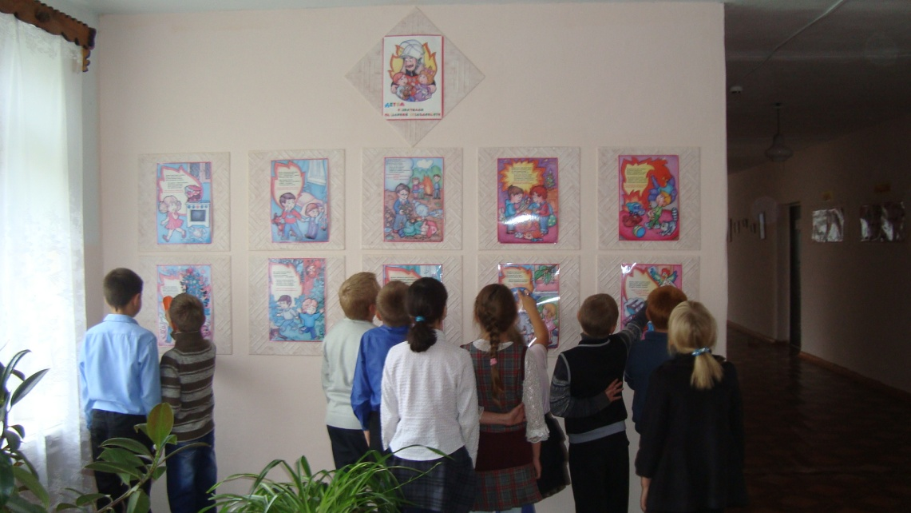
- Во всех классах 1 сентября проведены уроки безопасности, на линейке первоклассникам были вручены светоотражающие фликеры и схемы маршрутов безопасного движения в школу. 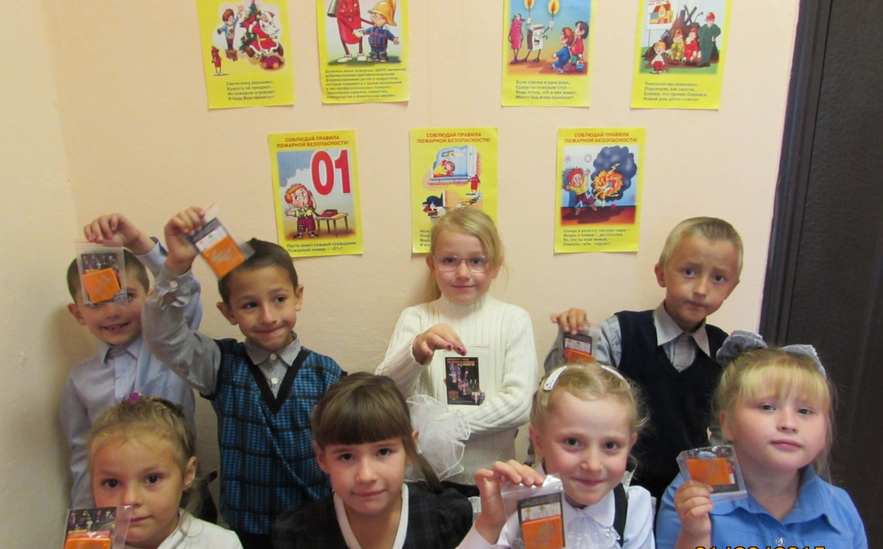
- Первого сентября на первых уроках учителя предметники провели вводный инструктаж по правилам поведения в школе и инструктажи по правилам дорожного движения, при угрозе терактов, по соблюдению правил пожарной безопасности и другие. 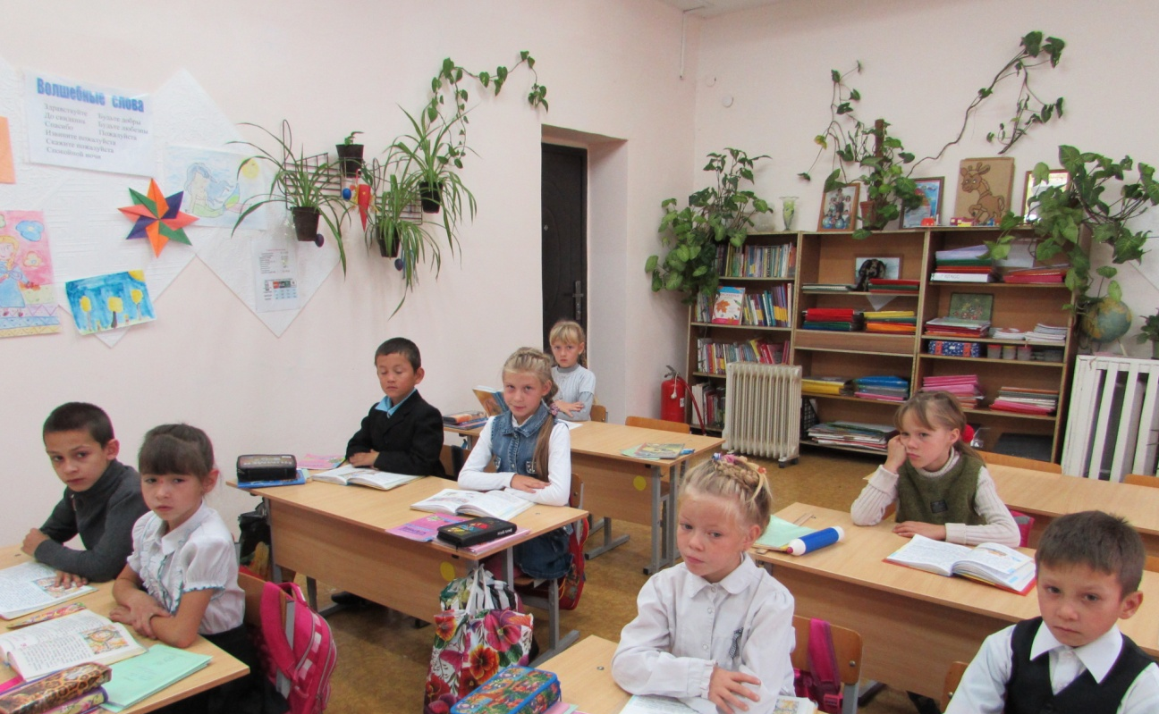
- 5 сентября преподавателем ОБЖ ,Кадетовой Т.Н. , проведены в 5-9 классах Уроки безопасности по теме: «Правила безопасного поведения в повседневной жизни»
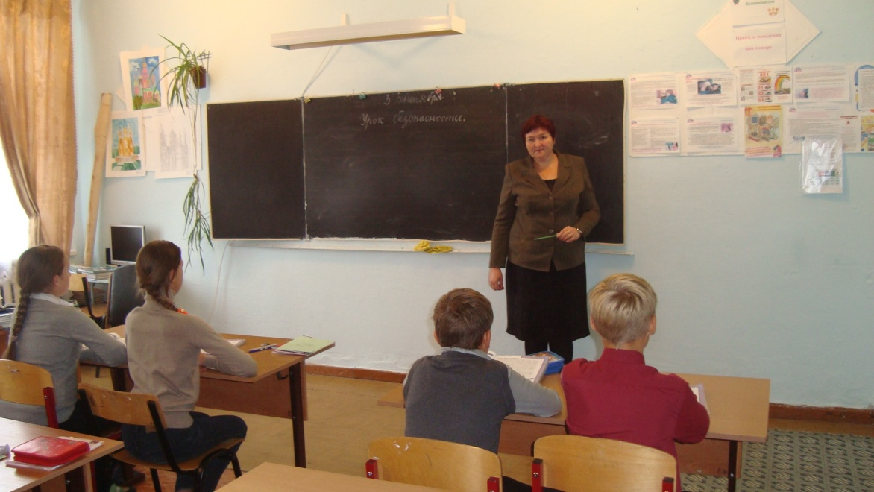
- В начальной школе прошел конкурс рисунков на асфальте «Безопасная дорога в школу», конкурс компьютерного рисунка «Азбука улиц и дорог».
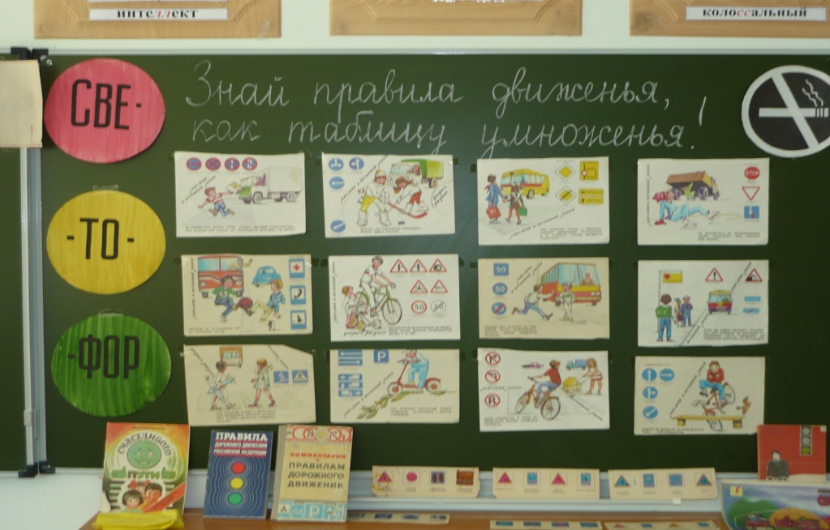
- 20 сентября были проведены учебные тренировка по эвакуации учащихся из школы. В ходе тренировки были проверены действия групп пожаротушения и охраны общественного порядка, а также выполнении членами этих групп своих функциональных обязанностей. 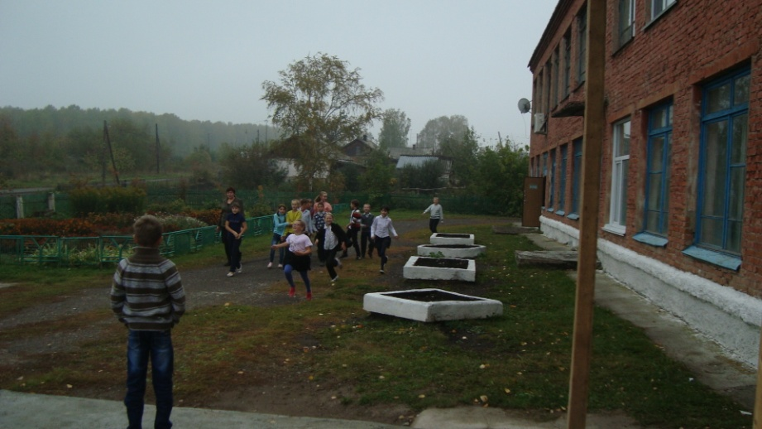
8. На классных родительских собраниях классные руководители выступили перед родителями с докладом «Роль родителей в обеспечении безопасности детей» 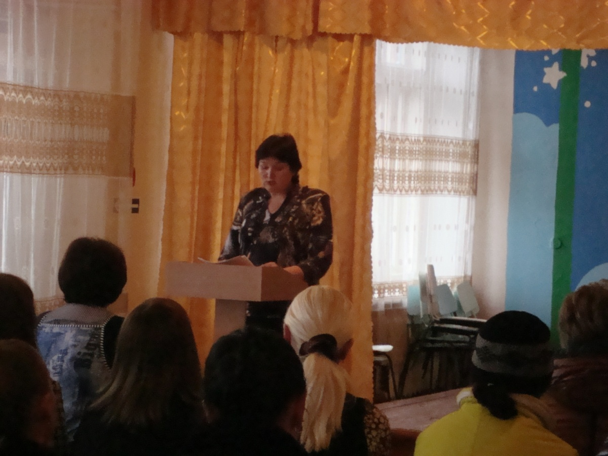
9. Под руководством Кадетовой Т.Н. и классных руководителей проведен конкурс рисунков «Мы за безопасный мир» для обучающихся 1-7 классов 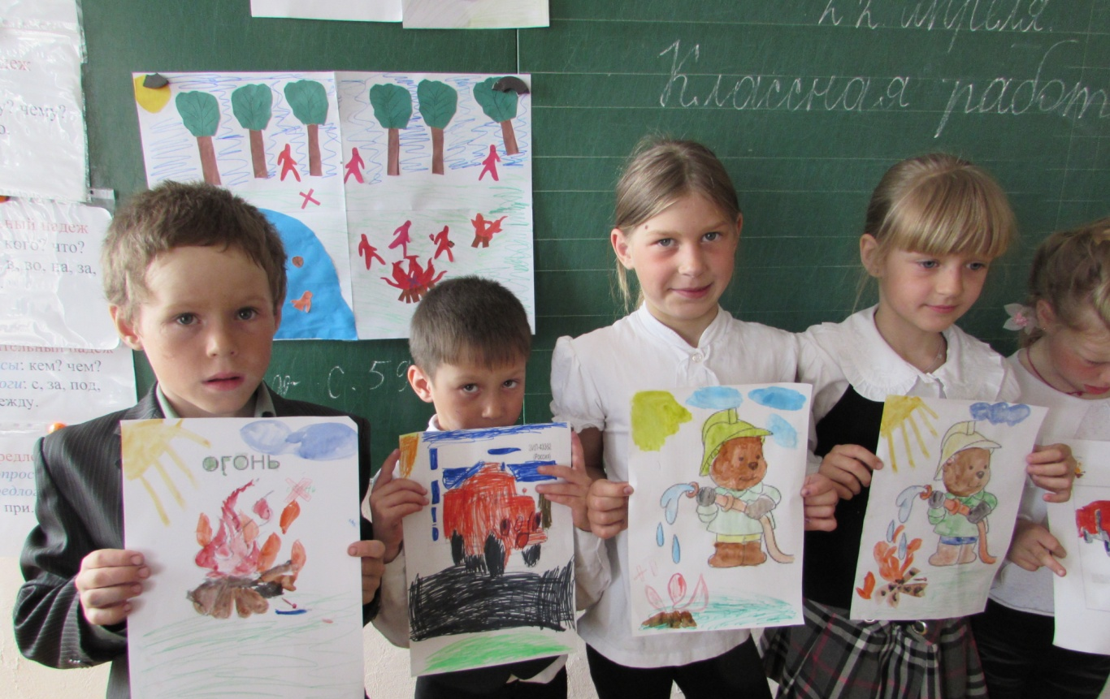
7. На уроках основ безопасности жизнедеятельности обучающиеся получили необходимую теоретическую информацию о возможных угрозах и правилах безопасного поведения при чрезвычайных ситуациях. Выработан алгоритм безопасного поведения при чрезвычайных ситуациях. Отработан маршрут безопасного движения из школы домой. Организован просмотр видеороликов на темы: «Правила безопасного поведения детей при пожаре», «Пожар в доме», «Пожар в общественном месте», «Лесной пожар», «Правила поведения на дороге», «Если вы стали заложником».
8.Классные руководители 1-9 классов проводили классные часы и беседы по тематике антитеррористической безопасности, противопожарной безопасности, правилам безопасного поведения на улице и в быту: «Что такое терроризм?», «Город как источник опасности», «Противодействие терроризму. Меры личной безопасности», «Действия при возникновении угрозы взрыва». 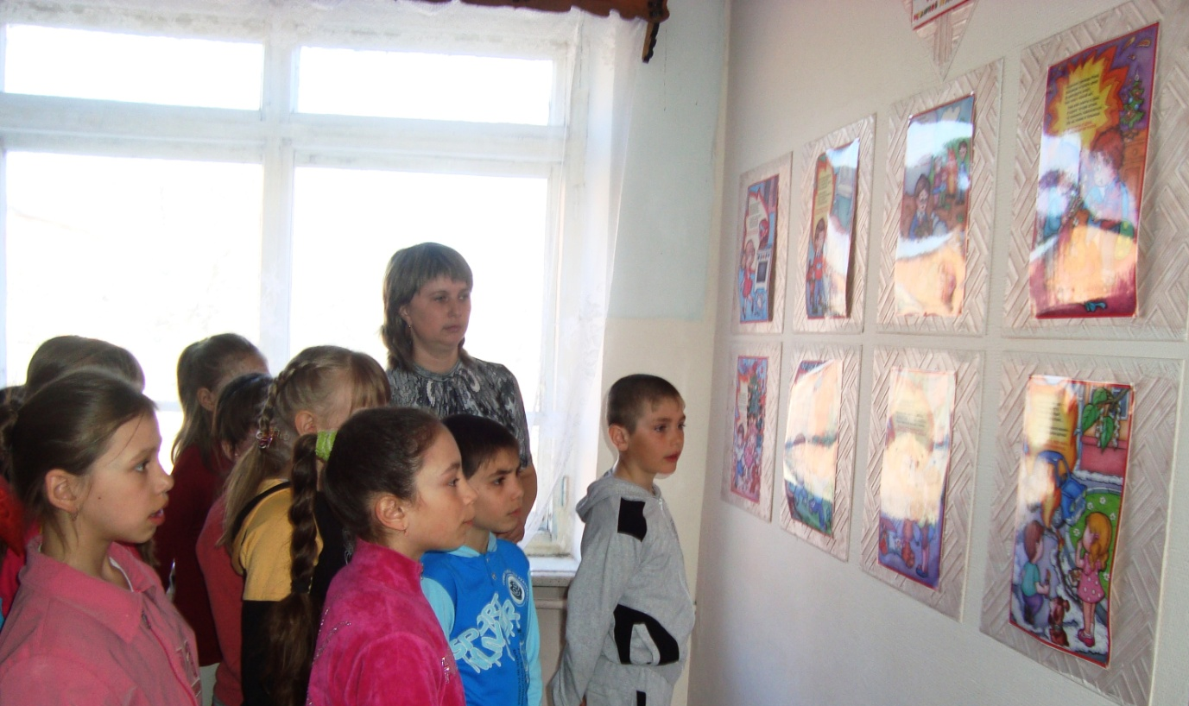
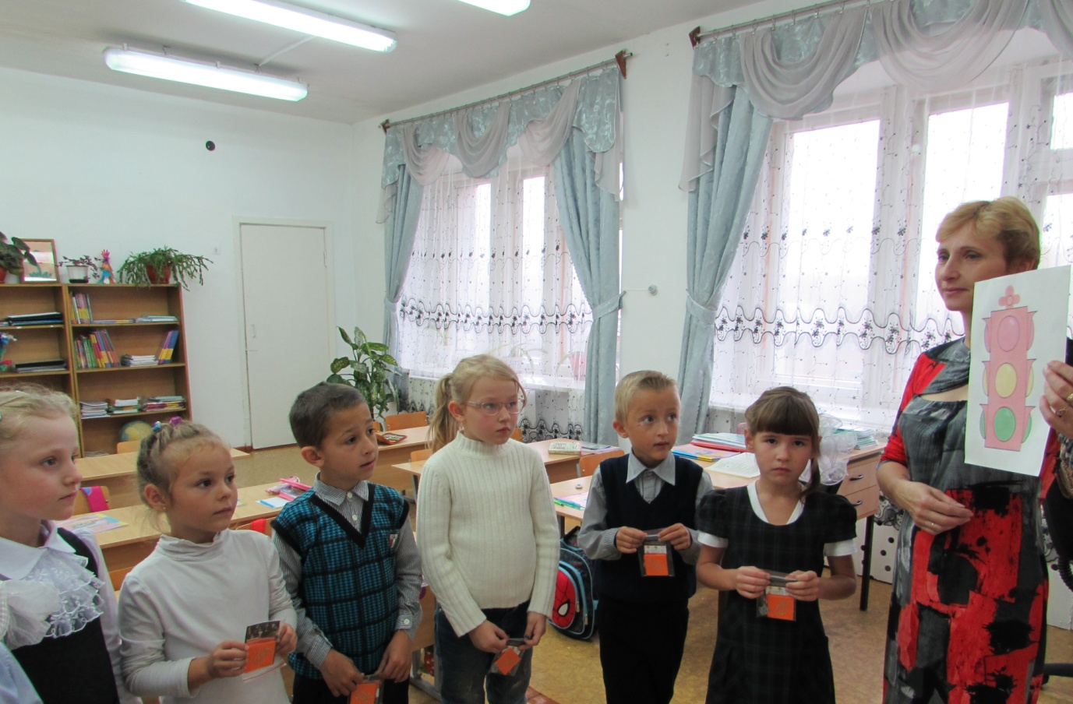
9. 23 сентября с 1по 9 классы проведены уроки безопасности дорожного движения.
Директор школы: Н.Ф. Рябикова.

